附件5：
线上“推优”信息提交操作指南
1.登陆数字门户：http://my.szcu.edu.cn/
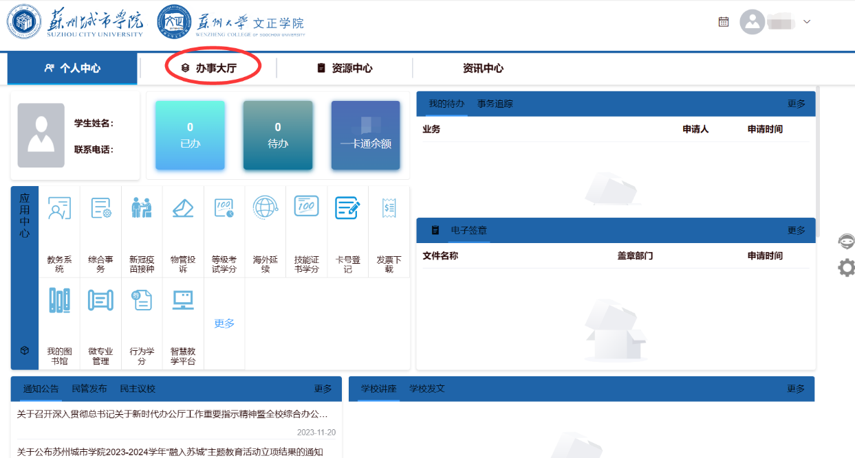
2.进入办事大厅，选择团委下的团员推优申请
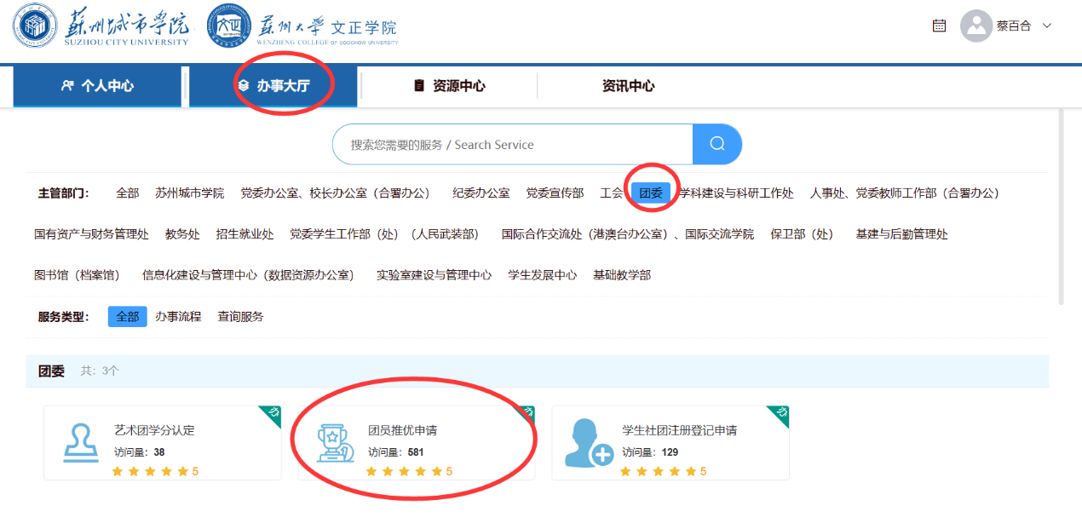
3.点击我要办理，进入信息填写
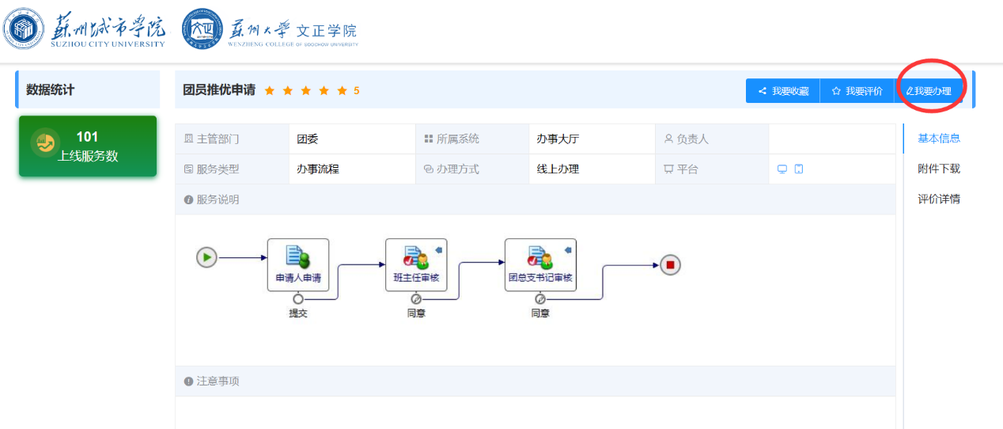
4.填写完成相关信息后，点击提交，至班主任处审批
